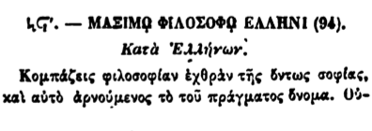

44. - ΜΑΞΙΜΟ ΦΙΛΟΣΟΦΟ ΕΛΛΗΝ1 (94).

Κατὰ Ἑλλήνων.

Κομπάζεις φιλοσοφίαν ἐχθρὸν τῆς ὄντως σοφίας, καὶ αὐτὸ ἀρνούμενος τὸ τοῦ πράγματος όνομα. Ού